104年度民專訴字第52號附圖
系爭專利
1.系爭專利第1圖係為第一實施例製造方法之流程圖
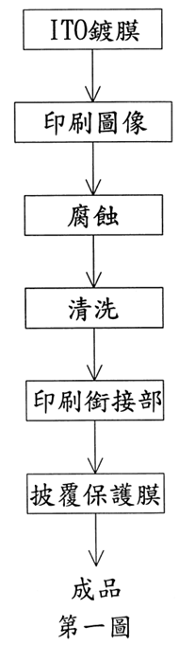

2.系爭專利第2圖係為第一實施例電熱體之局部放大剖視圖
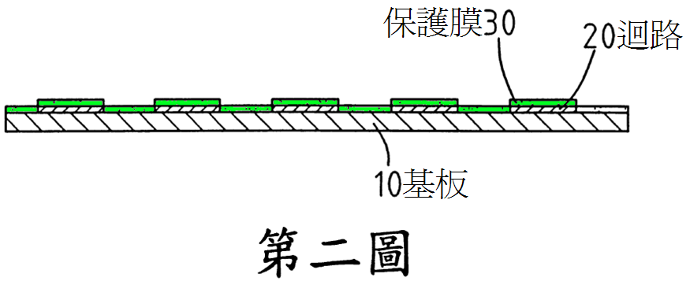
3.系爭專利第3圖係為第二實施例電熱體之局部放大剖視圖
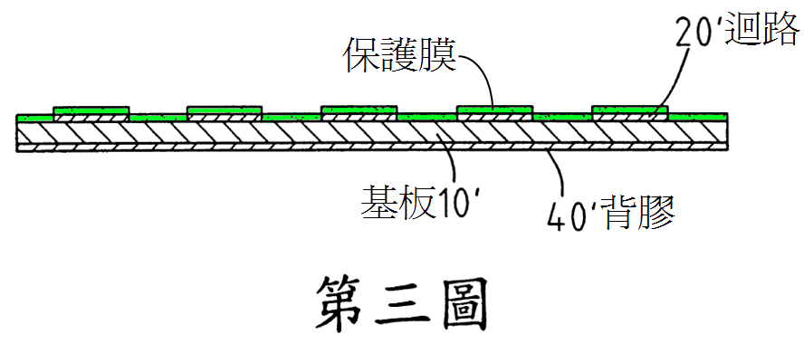
4.系爭專利第4圖係為第三實施例製造方法之程圖
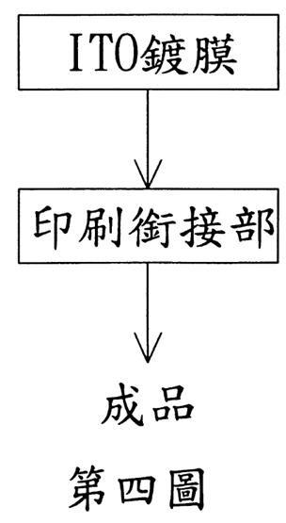

5.系爭專利第5圖係為第三實施例電熱體之俯視圖
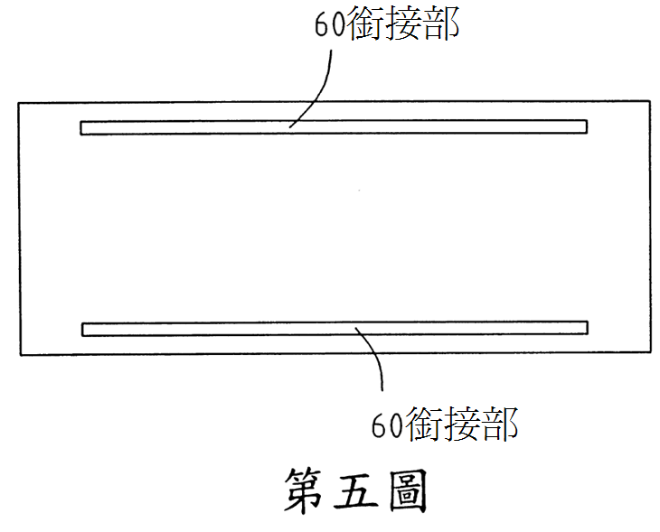

系爭產品
LCD透明加熱片(參本院卷第11頁)：
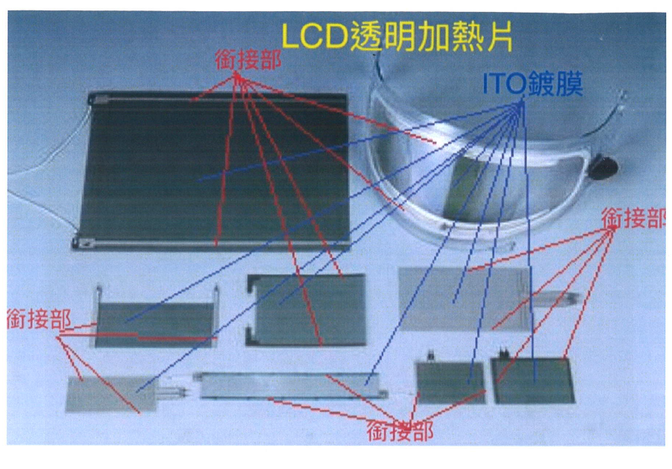

ITO電熱片(參本院卷第11頁)：
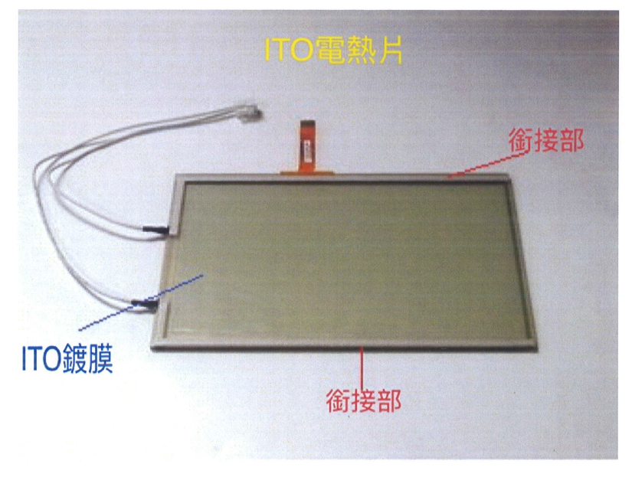

ITO加熱片(參本院卷第12頁)：
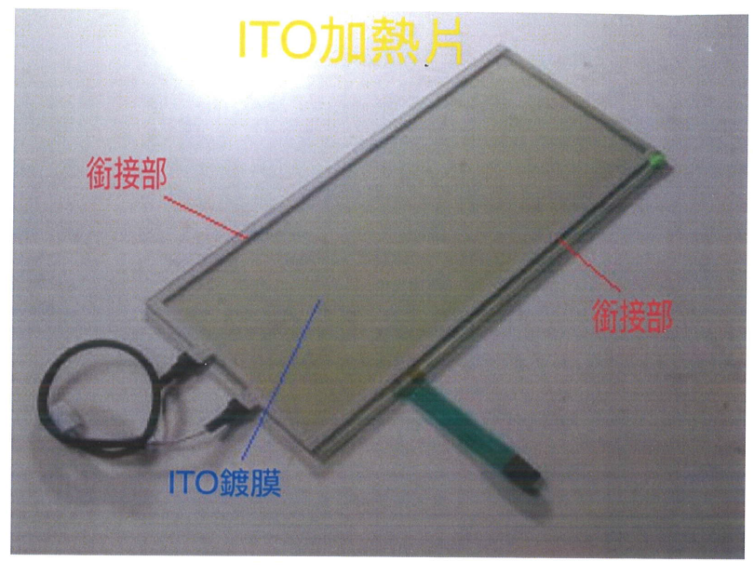

TP專用電熱片(參本院卷第12頁)：
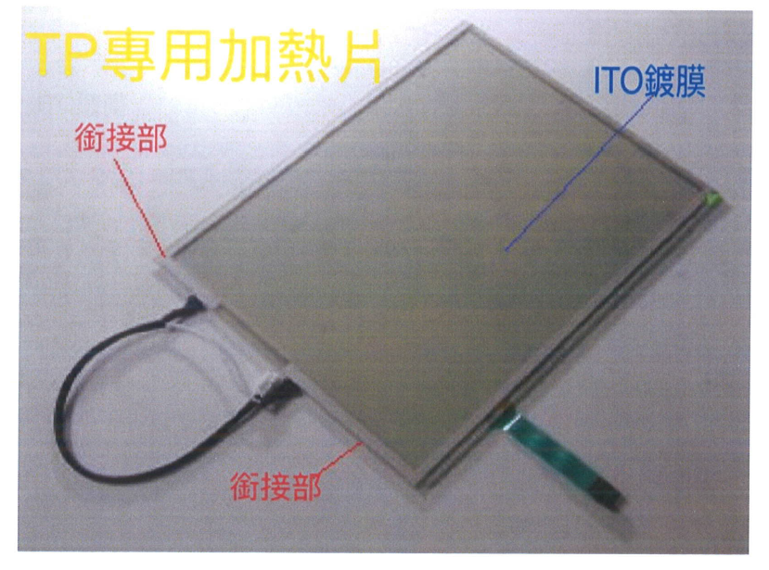

玻璃電熱片(參本院卷第13頁)：
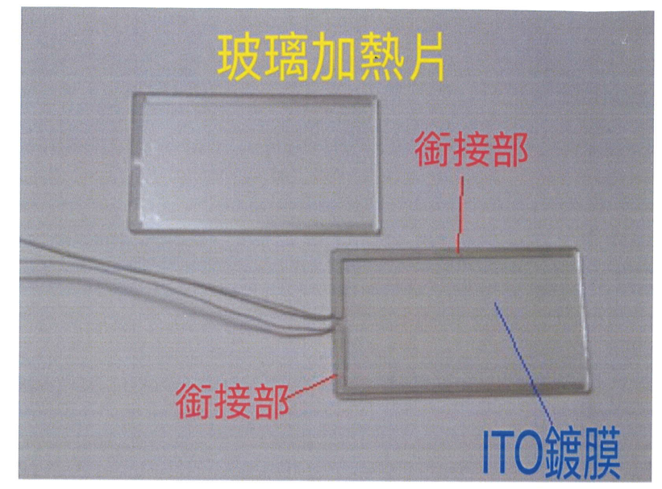

LCM專用heater(參本院卷第13頁)：
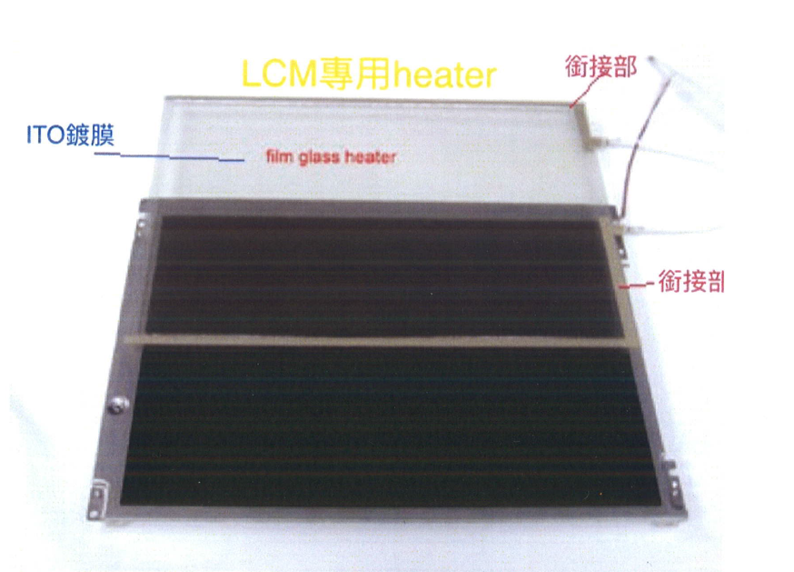

LCD電熱片(參本院卷第14頁)：
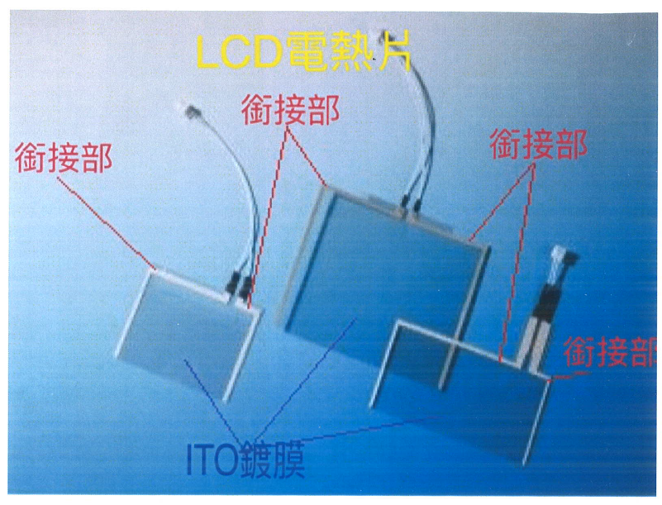

安全帽罩發熱片除霧片(參本院卷第14頁)：


